תמיר מורדוך - 318404191

בר נאור- 318477809

**Baby Boom**

בניית מערכות מבוססות WEB- חלק א

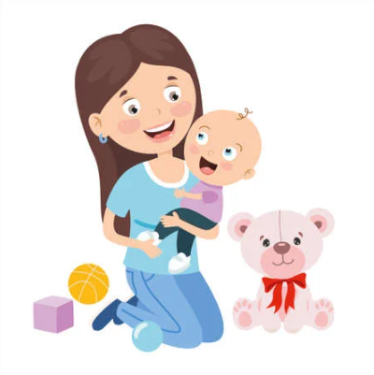

1. **הסבר כללי:** מטרת האפליקציה הינה לקשר בין שמרטפים לבין מבקשי השירות, כך שהיא תהווה מקור זמין ואמין לשירותי שמרטפות. מבקשי השירות יוכלו להזמין שירותי שמרטפות על בסיס מבוקשם, בצורה מסודרת. לאחר קבלת השירות, יוכלו מבקשי השירות לדרג את השמרטפים. בנוסף, כל שמרטף שירצה לעבוד יוכל להירשם לאתר ולמלא פרטים אישיים ומיומנויות מיוחדות.
2. א. קיימים שני סוגי יוזרים: אנשים המבקשים לקבל שירותי שמרטפות ואנשים שרוצים לתת שירותי שמרטפות.   
   ב. משום שקיימים שני סוגי יוזרים שונים הצרכים עליהם האפליקציה רוצה לענות הינה מציאת התאמה טובה בין היוזרים כך שכל מבקש שירות ימצא שמרטף שעונה לדרישותיו. זאת תחת נתינת מעטפת בטיחות לשני הצדדים.  
   ג. האפליקציה מתכננת לתת מציאת התאמה מיטבית בין השמרטף לבין מבקש השמרטפות בצורה נוחה.  
   ד. התהליך שמאפשר את השירות הינו:   
   אם המשתמש הינו מבקש שירותי שמרטפות:
3. כניסה לאתר (משתמש רשום או הרשמה ראשונית).
4. ביצוע חיפוש של שמרטפים זמינים לפי מועד (יום וטווח שעות) ומיקום.
5. בחירת שמרטף על בסיס המידע המוצג אודות השמרטפים.
6. תיאום וקבלת אישור.
7. לאחר המפגש- דירוג הבייביסיטר.

אם המשתמש הינו נותן שירותי שמרטפות:

1. כניסה לאתר (משתמש רשום או הרשמה ראשונית).
2. עדכון זמן עבודה פנוי רלוונטי ומיקום עבודות אופציונליות.
3. קבלת ואישור/ סירוב להצעת עבודה.
4. דיווח סיום העבודה.

ה. התוכן הנדרש על מנת לספק את השירות הינו מאגר מידע על העובדים ועל ההזמנות (מיקום ומועד העבודה).   
ו. מבנה הנתונים הנדרש על מנת לספק את השירות הינו מבנה אשר מספק יכולות טבלאיות על מנת לבצע  
התאמות אפשריות בין מחפש השמרטף לבין השמרטף. בנוסף דרושות יכולות אלו על מנת לשמור את המידע על העובדים, ההזמנות ודירוג הבייביסיטר.

**Erd:**

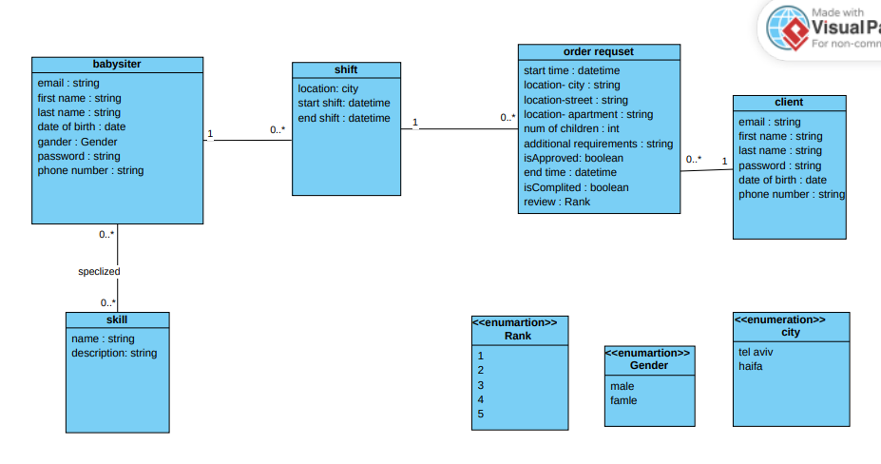

**טבלאות:**

* Babysitters (email, first name, last name, date of birth, gander (Gander), password, phone number)
* Clients (email, first name, last name, date of birth, gander (Gander), password, phone number)
* Shifts (email(babysitters), start shift, end shift, location)
* Order requests( (email (Shifts), email (clients), start time, location – city, location - street, locations – apartment, num of children’s, additional requirements, isApproved, end time, isComplited, review (rank))
* Skills (email(babysitters), name, description)
* Ranks (rank)
* Ganders (gander)
* Cities (city)

1. א. האפליקציה מבקשת להותיר על היוזר רושם של אמינות, זמינות של נותני השירות ושימוש נוח, כדי שישתמש בה באופן קבוע.

ב. הצבעים לאפליקציה הינם ירוק בהיר, ורוד בהיר ותכלת מכיוון שהם משדרים בטיחות ורוגע. אלו הדברים שאנו שואפים לתת למבקשי השמרטפות. בנוסף, הדימויים יהיו של תחושת חמימות, קשר עם הילדים, ביטחון ולימוד והעשרה. בחרנו להשתמש בפונט אריאל.

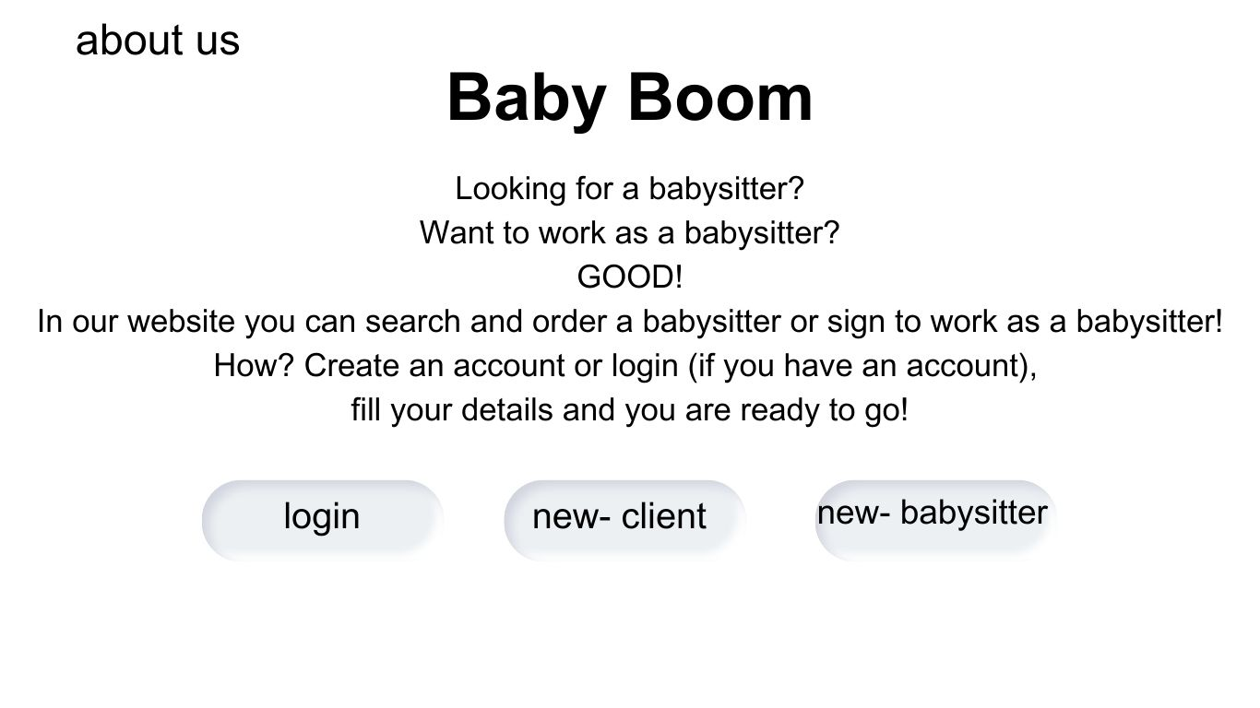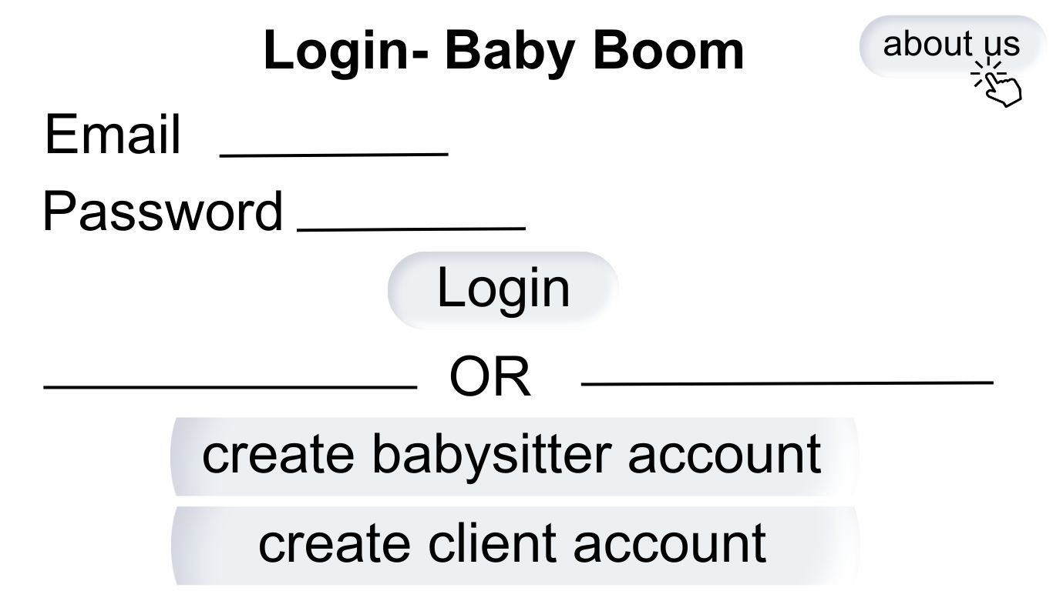4.

**Wireframes:**

